OFÍCIO SMB/DIPREV/MTPREV
Cuiabá, 20 de JANEIRO de 2025.

Ao Senhor
Geonir Paulo Schnorr
Secretário Adjunto de Gestão de Folha de Pagamento
SEPLAG – Secretaria de Planejamento e Gestão do Estado de Mato Grosso
Centro Político Administrativo, Bloco III, Rua C
78049-005 Cuiabá/MT

Assunto: Aplicação do RGA/2025 no Percentual de 4,83% (quatro inteiros e oitenta e três centésimos por cento)

Prezado Senhor Secretário Adjunto;

Cumprimentando-o, servimo-nos do presente para solicitar que seja aplicado a partir de 01/01/2025, na folha de janeiro 2025, o percentual de 4,83% (quatro inteiros e oitenta e três centésimos por cento) do RGA referente ao exercício de 2025, conforme Lei nº xxxxx publicada no Diário Oficial de xx/xx/xxxx, automaticamente nos seguintes Atributos abaixo;

Atributo = PROVENTO INFORMADO
Atributo = SUB INFORMADO FALECIDO
Atributo = PROV INF PROPORC
Atributo = PROV REDU EC 103/2019
Atributo = PENS REDU EC 103/2019

Com os seguintes critérios
- Encerrar os atributos acima existentes com a Data Final = 31/12/2024;
- Abrir novo atributo com a Data Início = 01/01/2025 e com o Valor Informado reajustado observando a aplicação de 4,83%
- Incluir no campo = Observação o seguinte texto:
Aplicação do RGA de 4,83% a partir de 01/01/2025 conforme Lei nº xxxxx publicada no Diário Oficial de xx/xx/xxxx

- Solicitamos também alterar a fórmula de cálculo:

1) Das rubricas 5110 e 5140 para os Aposentados e Pensionistas (Estatutário Civil) a partir de 01/01/2025

PARA: Os servidores que possuírem as rubricas 1020 (proventos) e 2120 (benefício de pensão)
até o valor de R$ 11.173,04 aplicar 14% sobre a parcela que exceder ao valor de R$ 4.096,78.

Conforme Lei Complementar nº 202/2004, artigo 5º, §§ 10 e 11, alterado pela LC 700/2021.

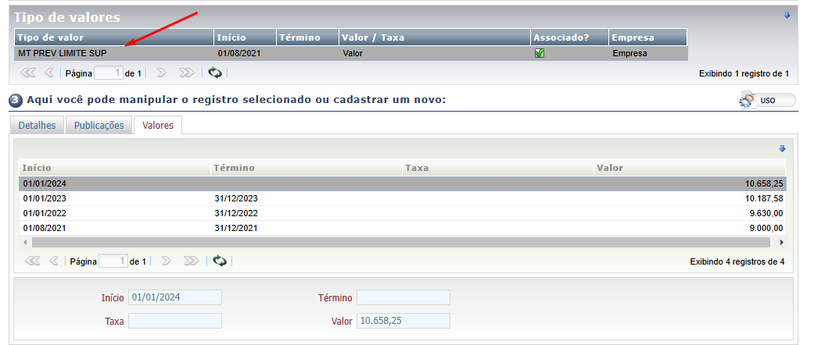

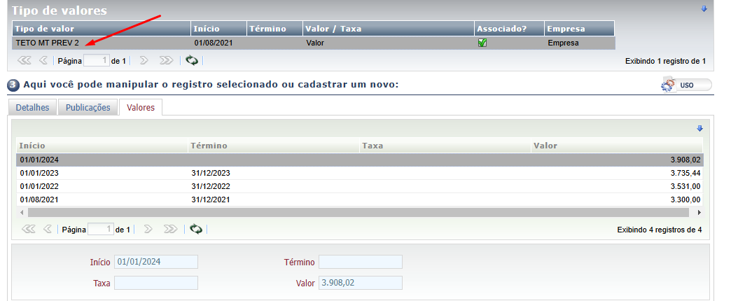

2) Da rubrica 5115 para os Aposentados e Pensionistas (Estatutário Militar) a partir de 01/01/2025

PARA: Os servidores militares que possuírem as rubricas 1020 (proventos) e 2120 (benefício de pensão)
até o valor de R$ 10.442,08 aplicar 10,5%; e sobre a parcela que exceder R$
10.442,08 aplicar 14%

Conforme Lei Complementar n° 202/2004, artigo 2°, inciso V e §§ 12 e 13, alterado pela LC 712/2022.
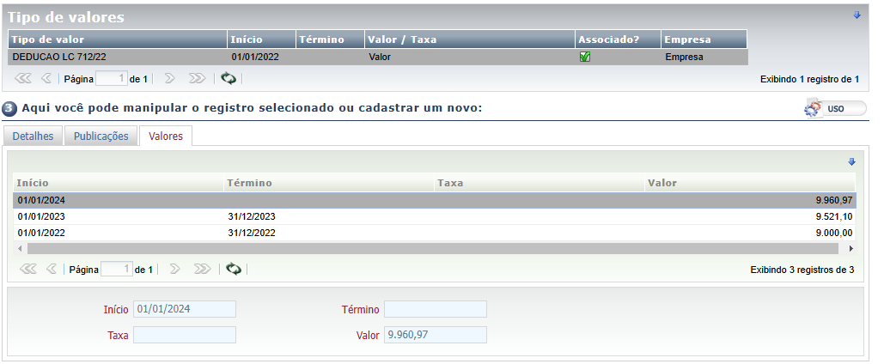

Respeitosamente,

Amauri Cabral Sampaio
Superintendente de Manutenção de Benefícios/MTPREV

